ciciguo1


神奇的数字142857易经数理分析
原创 ciciguo1 韩氏神针



朋友发来视频，神奇的数字142857，这个数字142857，又名走马灯数。据称是发现于埃及金字塔内，它是一组神奇的数字，它证明一星期有7天，它自我累加一次，就由它的6个数字，依顺序轮值一次，到了第7天，它们就放假，由999999去代替。
我们把它从1乘到10看看

142857 × 1 = 142857

142857 × 2 = 285714

142857 × 3 = 428571

142857 × 4 = 571428

142857 × 5 = 714285

142857 × 6 = 857142

142857 × 7 = 999999

142857 × 8 = 1142856

142857 × 9 = 1285713

142857 × 10 = 1428570

规律：1-6同样的数字，只是调换了位置，反复的出现。

除法

1÷7=0.142857142857...

2÷7=0.2857142857142857...

3÷7=0.42857142857142857...

4÷7=0.57142857142857...

5÷7=0.7142857142857...

6÷7=0.857142857142857...

各种的神奇大家可以自己查询。

其实有这种神奇规律的数字，在易经数理里面比比皆是，在 神奇的周天360与易经数理的太极无极 一文中，我们就探讨过，这种神奇的数字是人为的数字游戏，还是天意如此，数字中真的有天道吗？

在黄帝内经灵枢、素问中有极大的篇幅说明各种数的规律，以数字的规律示人以天地人的规律，揭示数理即是天道，天道即是人道。所以神奇数字的规律不能轻易的认为只是一个数字游戏。

在周易研究中，周易的卦序是如何排列出来的，它排列的依据是什么，这个问题应该说是千古不解之谜，在周易卦序传中那种单线的分析，牵强附会，并不是卦序的真意，应该只是以这种牵强附会的方法便于记忆卦序罢了。在易经数理中，卦序即是数字，数字的规律体现卦义，这种例子比比皆是。

内经六节藏象论曰：天以六六为节，地以九九制会，天有十日，日六竟而周甲，甲六覆而终岁，三百六十日法也。易经数理中周天记为360,360等于36乘以10，天有十日就是十天干的来源，第36卦为明夷，明入地中明夷，夷伤也，有刻志之意，意为永以36为基础，刻志周天360。明指日光，日光入地，卦辞与数理完美符合。

那么我们用易经数理来分析一下142857
首先要了解在易经数理中将1-12分成赤、黄、白三个坐标，
赤道坐标：子1、卯4、午7、酉10；
黄道坐标：丑2、辰5、未8、戌11；
白道坐标：寅3、巳6、申9、亥12
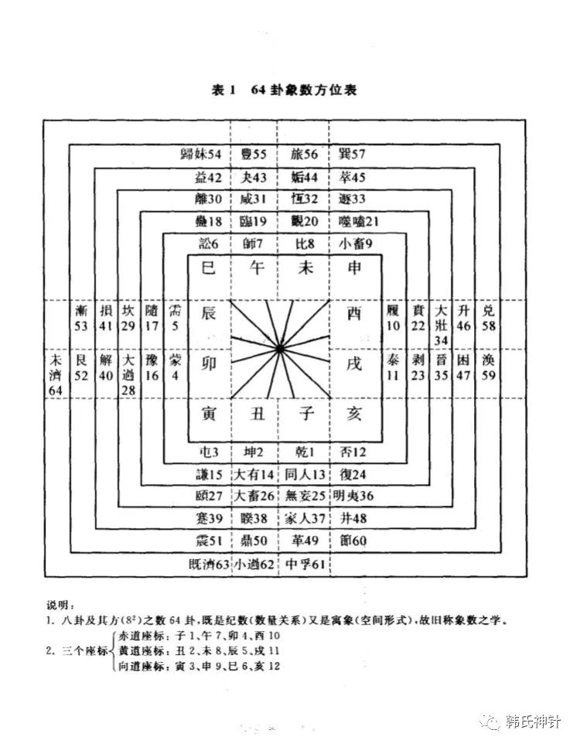

同时要了解一下易经数理的数的运动，见文 易经数理秘笈之取象比类与数的运动

用易经数理分析这个神奇的数字142857，那么这组数字其实可以分成三部分，2个70000,4个700，1个57，我们用易经数理方位图分析一下这组数字的运动规律。

赤道坐标是1,4,7,10，当然也包括13、16、19以及后面的若干数字，这些数字的百、千、万、十万，不管多大，都在卯位，如100、400、700，都在卯位，当然10000、40000、70000，也在卯位，而黄道坐标的数如2、5、8它的百、千、万、十万都在未位，而白道坐标的数如3、6、9的百千万的数字都在亥位。

我们分析一下70000的运动规律是卯、未、亥这三个位置上循环；2个70000也就是140000的运动规律是未、卯、亥这三个位置上循环；

700的运动规律是在 卯、未、亥这三个位置上循环 ，4个700也就是2800的运动规律是在卯、未、亥三个位置循环；

而这两组数字加起来也就是142800无论乘以1还是乘以2，还是乘以多少，这个数字始终在亥位；（神奇吧，如果不相信这些数字的位置，可以自己计算一下）

57 在申位，跟9的运动规律一样，都是在申、巳、寅、亥，这个白道坐标上运动，如57在申位，114在巳位，171在寅位，228在亥位，285又回到申位，如此循环。

因为142800无论怎么乘都在亥位，那么142857就具有57同样的性质，在申、巳、寅、亥这个白道坐标上运动。142857的这种易经数理的规律还有很多，因为要用到更复杂的数理知识，在这里就不多说了。

按照以上数理分析，142857具有赤道坐标数字1、4、7，也有黄道坐标的数字2、5、8，没有白道坐标的数字3、6、9，但是它具有白道坐标数的性质，又有子午数7和中数5的性质，所以这个数字很特殊，因此就具有一些神奇的规律。

预览时标签不可点
微信扫一扫
关注该公众号
知道了
微信扫一扫
使用小程序

取消 允许

取消 允许
×
分析
： ， ， ， ， ， ， ， ， ， ， ， ， 。 视频 小程序 赞 ，轻点两下取消赞 在看 ，轻点两下取消在看 分享 留言 收藏 听过

